Администрация Белозерского сельсовета
Белозерского района
Курганской области

ПОСТАНОВЛЕНИЕ

от 30 июля 2018 года № 77
с. Белозерское

О внесении дополнения в постановление Администрации Белозерского сельсовета от 15 декабря 2017 года № 150 «Об утверждении муниципальной программы Белозерского сельсовета «Формирование комфортной городской среды» на 2018-2022 годы

В соответствии Федеральным законом от 6 октября 2003 года № 131-ФЗ «Об общих принципах организации местного самоуправления в Российской Федерации», подпунктом «г» пункта 10 Правил предоставления и распределения субсидии из федерального бюджета бюджетам субъектов Российской Федерации на поддержку государственных программ субъектов Российской Федерации и муниципальных программ формирования современной городской среды, утвержденных постановлением Правительства Российской Федерации от 30 декабря 2017 года № 1710, руководствуясь Уставом Белозерского сельсовета Белозерского района Курганской области, Администрация Белозерского сельсовета ПОСТАНОВЛЯЕТ:

1. Внести в постановление Администрации Белозерского сельсовета от 15 декабря 2017 года № 150 «Об утверждении муниципальной программы Белозерского сельсовета «Формирование комфортной городской среды» на 2018-2022 годы, следующее дополнение:
1) дополнить муниципальную программу Белозерского сельсовета «Формирование комфортной городской среды» на 2018-2022 годы приложением 10 согласно приложению к настоящему постановлению.
2. Настоящее постановление разместить на официальном сайте Администрации Белозерского сельсовета в сети «Интернет».
3. Контроль за исполнением настоящего постановления оставляю за собой.

Глава Белозерского сельсовета П.Г. Сахаров

Приложение к постановлению
Администрации Белозерского сельсовета
от 30 июля 2018 года № 77 «О внесении дополнений в постановление Администрации Белозерского сельсовета от 15 декабря 2017 года № 150 «Об утверждении муниципальной программы Белозерского сельсовета «Формирование комфортной городской среды» на 2018-2022 годы»

Приложение 10 к муниципальной программе
Белозерского сельсовета «Формирование комфортной городской среды» на 2018-2022 годы

Визуализированный перечень образцов элементов благоустройства, рекомендуемый к размещению на дворовых территориях и территориях общего пользования, сформированный исходя из минимального перечня работ

Установка скамеек  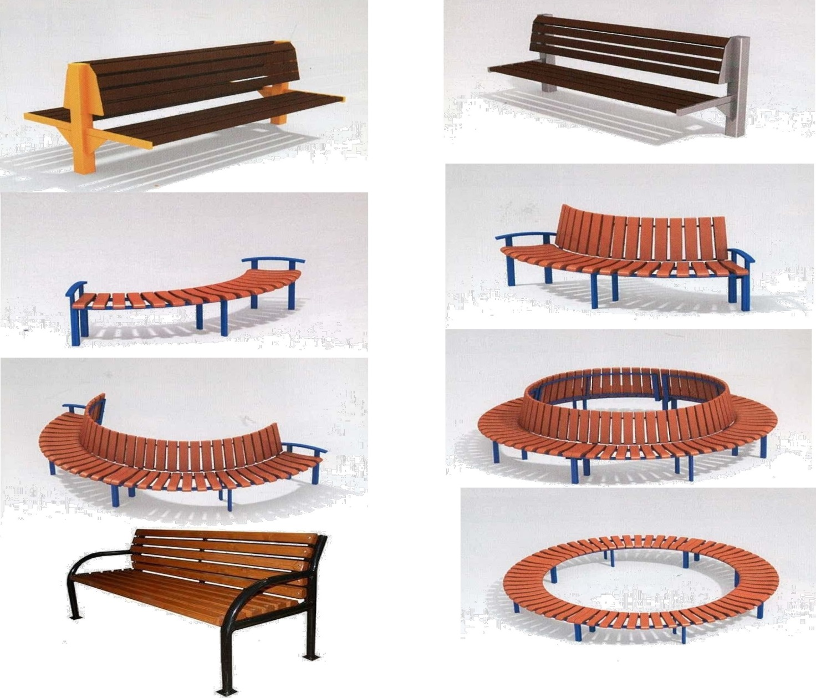  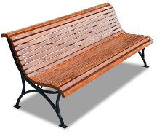  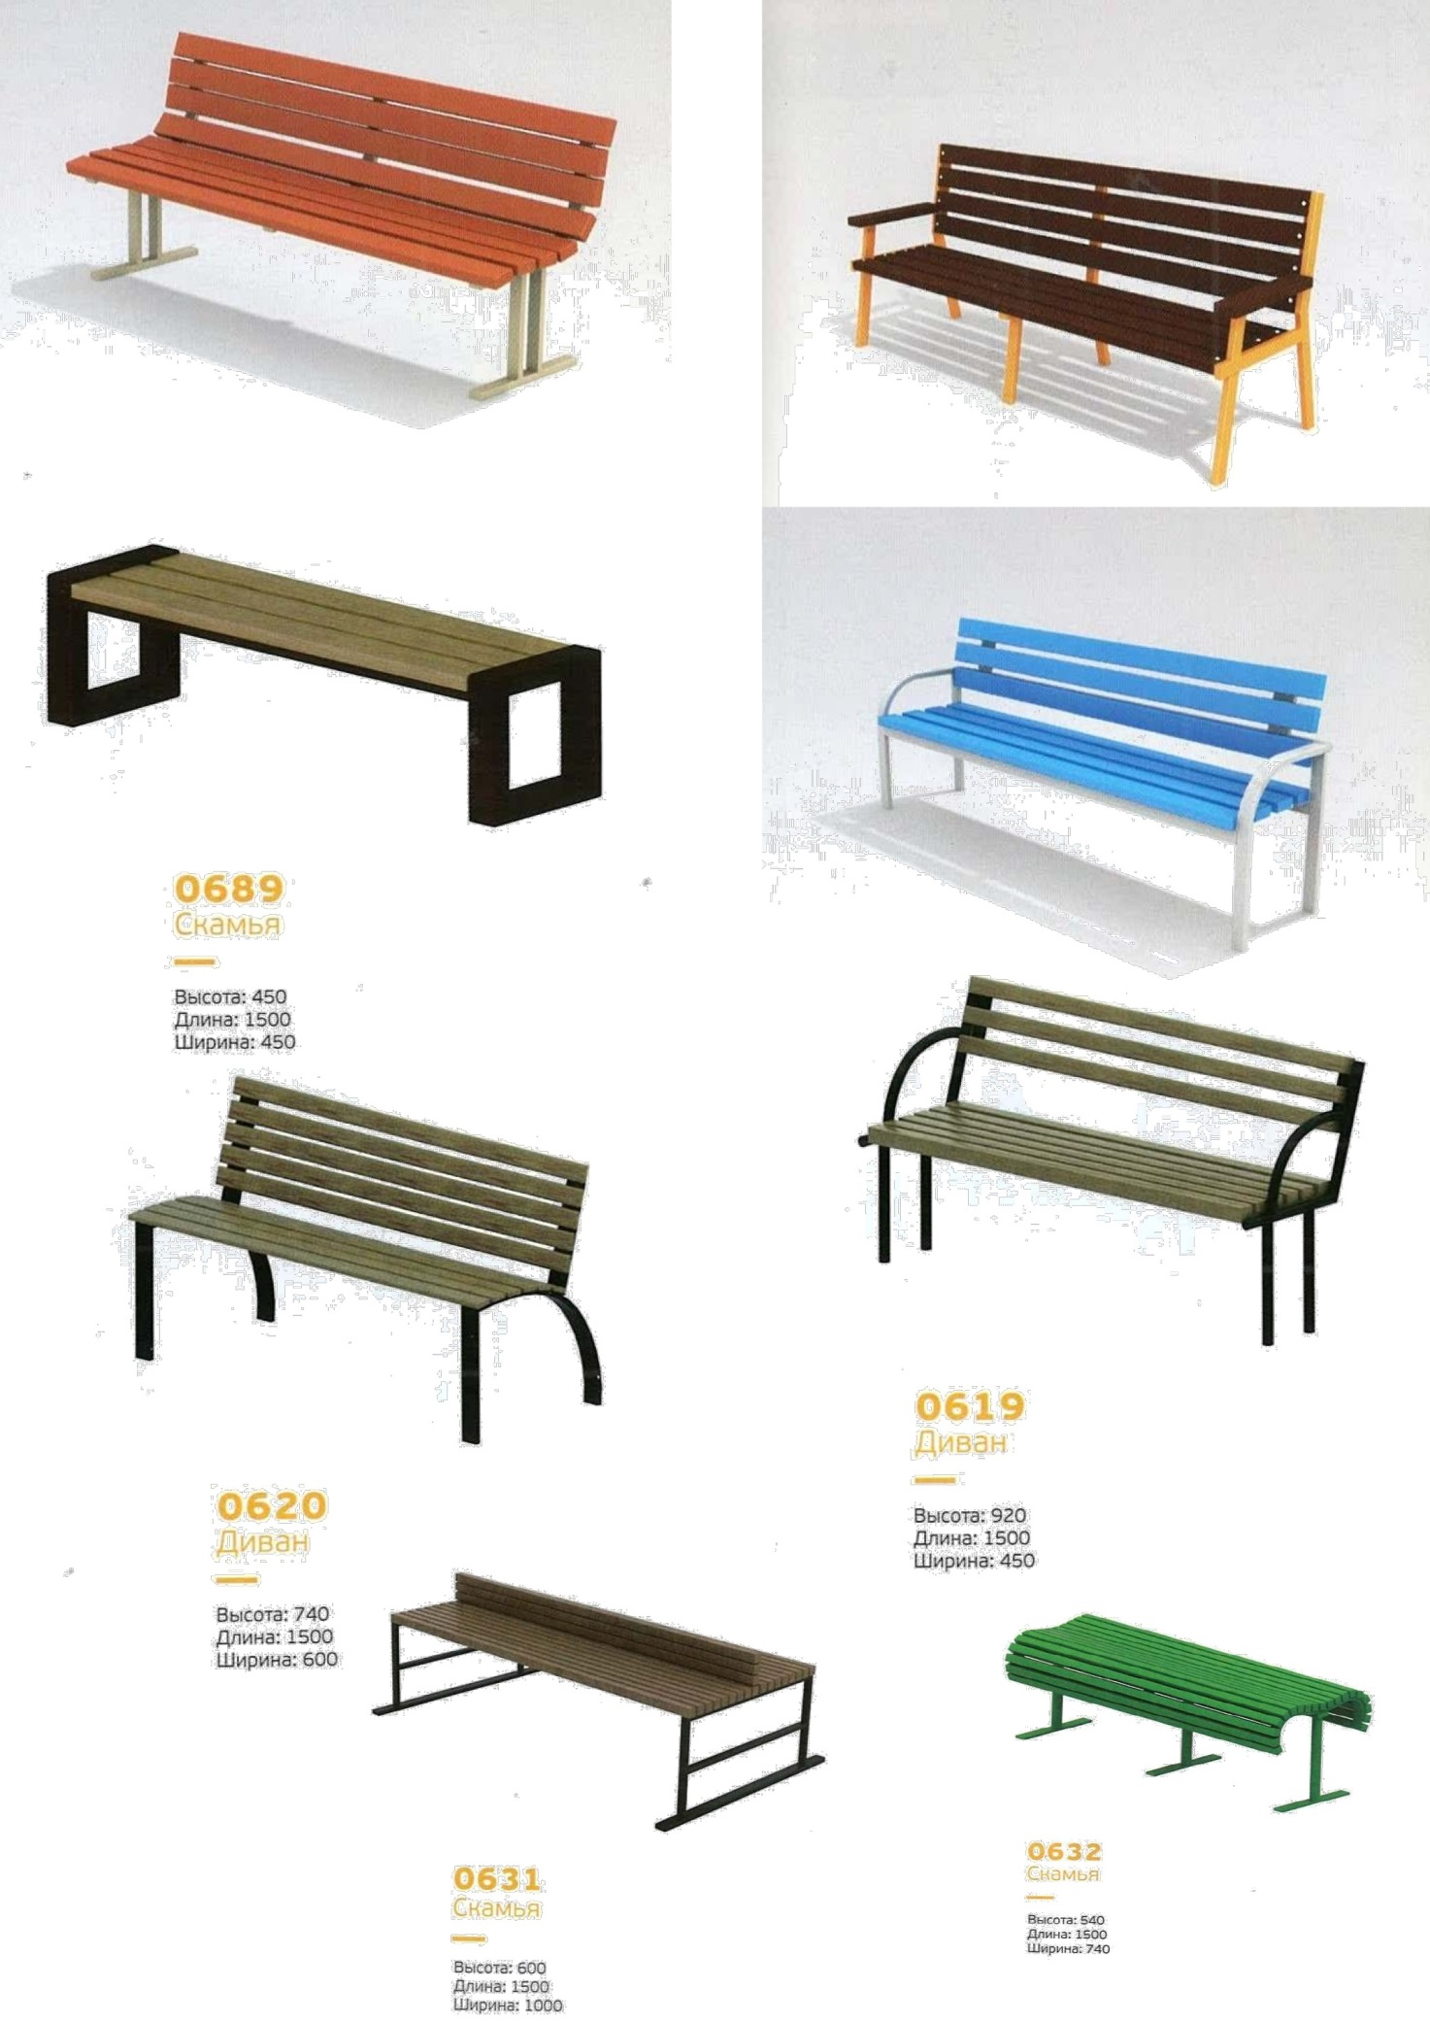 | Установка урн  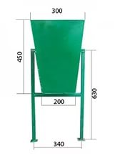  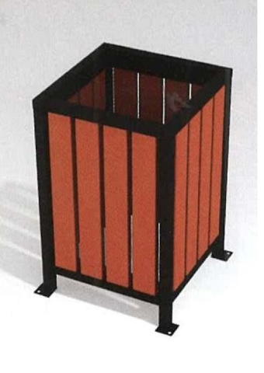  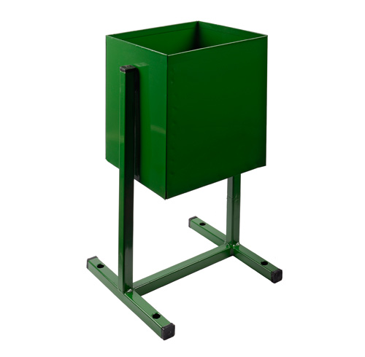

Устройство дорожного покрытия  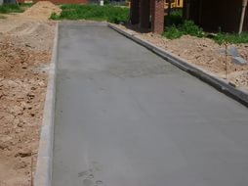 | Обустройство освещения  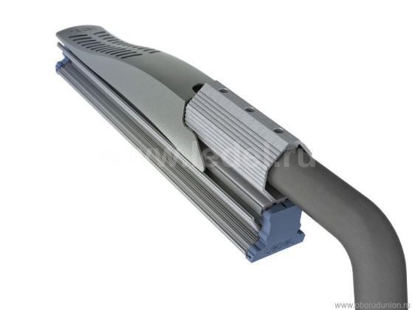
Устройство дорожного покрытия  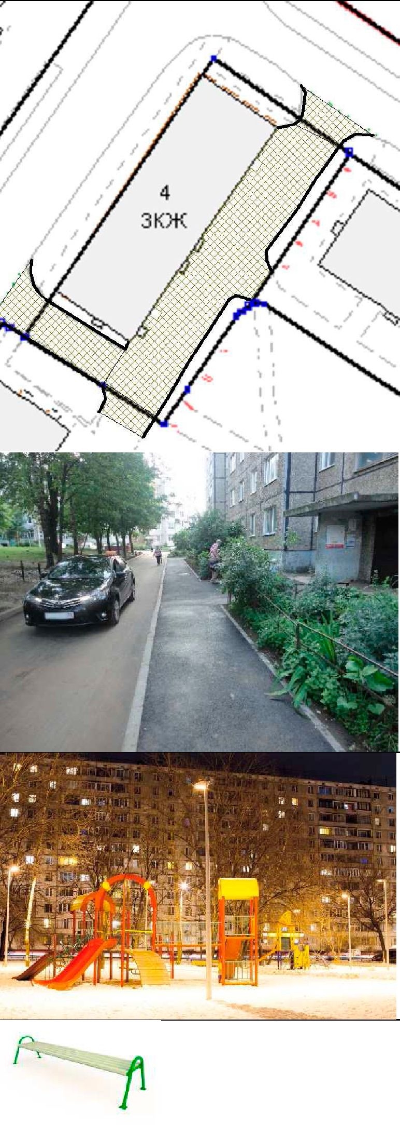 | Освещение дворовых территорий

